Департамент образования города Москвы
Государственное бюджетное общеобразовательное учреждение города Москвы «Школа №1505 «Преображенское»

РЕФЕРАТ

на тему

Экономические циклы

Выполнил (а):
Жидоник Юлия Сергеевна
Руководитель:
Кириллов Дмитрий Анатольевич
______________________ (подпись руководителя)
Рецензент:
Сергеев Тимофей Владимирович
________________________ (подпись рецензента)

Москва 2017/2018 уч.г.
 | Оглавление
1 | Введение………………………………..……………. | 1
2 | 1 Глава 1.1 Экономическое развитие………………………... | 4
 | 1 Глава 1.2 Экономический рост…………..………………… | 5
 | 1 Глава 1.3 Экономический спад...…………………………… | 7
 | 1 Глава 1.4 Экономические циклы. История………………… | 10
 | 1 Глава 1.5 Понятие экономических циклов….……………… | 11
 | 1 Глава 1.6 Виды экономических циклов..…………………… | 12
 | 1 Глава  1.7 Влияние экономических циклов на экономику… | 15
4 | 2 Глава 3.1 Экономические циклы в истории………………. | 17
 | 3 Глава 3.2 Теория предвидения и прогнозы на будущее...… | 23
5 | Заключение…………………………………….……… | 27
6 | Список литературных источников……………………………………….......... | 29

Введение

Экономика – очень важный для человека социальный институт. Не стоит и говорить, как сильно она влияет на государство, общество и человека в целом. Но несмотря на это, экономика остается очень уязвимой и переменчивой. На нее воздействуют огромное количество факторов, некоторые из которых не подвластны человеку и являются естественными для данного института.
Экономику можно сравнить с каким-либо живым организмом. Ведь она также развивается, функционирует, поддается общим правилам, изменениям и закономерностям. Циклы – феномен, часто встречающийся в природе. Биологические циклы, круговорот воды, углерода, азота, других веществ. Циклам подчиняются все живые существа, в том числе и человек. Именно поэтому они тоже характерны для экономики, как и для всего живого.
Экономический цикл — подъемы и спады уровней экономической активности в течение нескольких лет. Теория экономических циклов и вправду выглядит правдоподобно. Ни раз наличие ее в экономике доказывалось практически (на графиках). На сегодняшний день теорию о циклических изменениях считают верной почти все экономисты. Но некоторые экономисты все же склонны не доверять этой теории или даже спешат опровергнуть ее, несмотря на то, что на графиках, построенных на различных и независящих друг от друга данных, видны волнообразные движения прямой.
Проблемой моего реферата является то, что экономические циклы многими воспринимаются как просто теория, совершенно не используемая на практике. Но на самом деле знания о экономических циклах можно использовать для теории прогнозирования, и она может помочь предугадывать экономические тенденции.
Цель моего реферата – понять, существуют ли экономические циклы на самом деле или это просто теория отдельных экономистов и существуют ли практические результаты экономических циклов.
Тема моего реферата будет актуальна, т.к. благодаря знанию о продолжительности, структуре циклов, можно «предсказать» рецессии, экономические подъемы, различными инструментами, влияя на факторы, воздействующие на экономические циклы, предотвращать кризисы, уменьшать их последствие на рынке и предугадывать будущие тенденции.
Структура реферата:
Мой реферат можно разделить на три части:
- 1 глава: Экономическое развитие, рост, спад, понятие экономических циклов, их причина, видам.
- 2 глава: Разбор 2-ух видов циклов на историческом периоде.
- 3 глава: Теория предвидения и практическое применение.
Задачи моего реферата:
Ниже представлены задачи, которые я ставлю перед собой в моем реферате.
- Исследовать теорию экономических циклов;
- Изучить причины повторения циклов;
- Исследовать влияние экономических циклов на экономику;
- Исследовать влияние экономических циклов на жизнь людей на примере 2-ух видов волн;
- Изучить теорию предвидения, основанную на экономических циклах;
- Дать прогноз на будущее;
- Изучить практические выводы.

Глава I
§ 1.1 Экономическое развитие

Прежде чем разбирать экономические циклы, стоит сначала понять, что в целом влияет на экономику, что такое экономическое развитие и другие общеэкономические понятия и ввести понятие экономических циклов. Экономические циклы – «колебания совокупной экономической деятельности. Наиболее всеобъемлющим показателем совокупной экономической деятельности является объем реального дохода или продукции страны. Экономический цикл состоит колебаний, занятости, совокупной продукции, цен и денежной стоимости национального продукта. Циклическое движение этих трех величин совершается более или менее согласованно, ведь все они связаны между собой»
Экономическое развитие – это положительные и отрицательные признаки уровня экономики в контексте расширенного производства и постепенного улучшения качества, производительных сил и различных сфер общества. Стоит понимать, что экономическое развитие не всегда прямолинейно, для него характерно неравномерное движение – спад, рост на неопределенное время, совсем как для экономических циклов.
Как и любую величину, экономическое развитие страны можно измерить. Чаще всего измеряют экономическое развитие страны макроэкономическими показателями. Для этого существует несколько величин - валовой национальный продукт (ВНП), валовой внутренний продукт (ВВП), национальный доход (НД). ВНП - макроэкономический показатель, выражающий стоимость всех конечных продуктов (товаров и услуг), произведенных не только внутри самой страны, но и за рубежом в течение определенного периода. ВВП - макроэкономический показатель,
в денежном исчислении стоимость созданного в стране в течении года совокупного продукта.
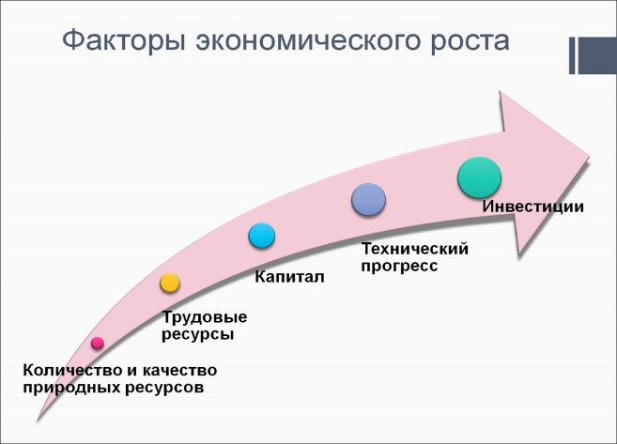
Прежде чем говорить о экономическом росте или спаде, нужно сказать, что такое факторы производства, которые напрямую влияют на виды экономического роста. Факторы производства - экономические ресурсы, необходимые для производства товаров и услуг. Существует несколько основных факторов производства (см. рисунок №1). Есть еще много разных факторов, многие экономисты выделяют еще несколько типов факторов производства, но представленные выше виды являются общепринятыми и самыми распространенными.
Рисунок №1
Факторы производства

§ 1.2 Экономический рост

Экономический рост - «увеличение масштабов совокупного производства и потребления в стране, характеризуемое прежде всего такими макроэкономическими показателями, как валовой национальный продукт, валовой внутренний продукт, национальный доход. Экономический рост измеряется темпами роста или прироста этих показателей за определенный период времени (отношение показателей в конце и в начале периода или отношение прироста показателя к его начальному значению)».
Чтобы говорить о экономическом росте, стоит сказать, что существует большое количество классификаций экономического роста по разным параметрам. Например, экономисты разделяют два вида по способам достижения роста:
- Интенсивный;
- Экстенсивный.
Интенсивный экономический рост достигается без изменений факторов производства. Чаще всего изменяется квалификация сотрудников, работников, научно – технический прогресс, снижение издержек и т. д.
При экстенсивном росте привлекаются дополнительные факторы производства, дополнительные ресурсы, при этом технологическая сторона производства остается неизменной. Пример страны с экстенсивным экономическим ростом был СССР. Там привлекались новые люди, увеличивались земельные ресурсы, финансировались некоторые отрасли, но квалификация работников, технологично-научный прогресс останавливался.
Выделяют 4 других видов экономического росту по быстроте роста:
- Равномерный рост. Характерен для развитых стран, таких Как США, Германия и других европейских стран.
- Резкий рост. Примерами стран с резким ростом экономики является Китай, Япония и другие азиатские страны.
- Резкое снижение роста. Характерно для африканских стран, или стран, которые в прошлом были развитыми, а теперь развиваются медленнее, ли стран, которые недавно воевали, или наоборот, воюют сейчас.
- Отсутствие роста. К странам с отсутствием экономического роста можно отнести некоторые африканские страны, например, Зимбабве.
В XXI веке особо ценится рост экономики за счет научно – техничного прогресса. Самые высокоразвитые страны вкладывают инвестиции именно в научные проекты и технологические открытия, чтобы снизить издержки, повысить производительность, квалификацию работников, прибыль и количество товаров, продуктов. Также влияют на рост экономики не только научно – технического прогресса и инвестиций, но и природные условия и ресурсы. Например, южные страны могут продавать на мировом рынке разнообразные фрукты, овощи, а северные страны более «обделены» этим богатством. Страны, обладающие водными, минеральными, земельными ресурсами, полезными ископаемыми развиваются быстрее, чем страны, не имеющих природных богатств. Еще один фактор – трудовые ресурсы: занятость население, его квалификация, количество и т.д. Примером страны, которая рационально использовала свои трудовые ресурсы – Китай, одна из самых развивающихся сейчас стран. Тип экономической системы, структура экономики – также факторы, влияющие на рост экономики.
Существуют несколько плюсов и минусов экономического роста. В плюсы роста экономики относят:
- Применение новых технологий
- Повышение качество жизни и прирост населения
- Меньшее количество числа безработных
- Рост обеспеченного общества
Минусы:
- Отрицательное действие на природу
- Перенаселенность в городах и странах
- Необходимость в постоянном движении и развитии
Несмотря на все минусы, страны должны стремиться к равномерному росту экономических показателей. Ведь высокие экономические показатели влияют не только на рост международного имиджа страны в экономическом плане, но и на жизнь население, неравенство доходов и других показателей жизни стран.
§ 1.3 Экономический спад

Экономический спад еще называют кризисом или рецессией (это синонимы). Это циклический спад в экономике, сопровождающийся длительным снижением деловой активности и уровня внутреннего валового продукта (ВВП) на протяжении какого-то промежутков времени.
Причинами экономического спада могут послужить:
- Резкие и незапланированные изменения рыночных условий (война и т.д.), изменение цен на природные ископаемые или другие основные товары, продукты страны;
- Уменьшение объёма инвестиций, снижение покупательской способности и уровня доверия граждан;
- Большие государственные долги, падение котировок на рынках капиталов и акций, отток денежных средств;
- Инфляция и другие колебания валюты;
- Изменение цен на факторы производства.
Кризисы также можно классифицировать по разным признакам. Например, существуют два вида кризисов по причине появления: объективные (из-за циклических изменений, модернизации) и субъективные (из-за ошибок государства). Еще одна классификация по масштабам проявления: макроэкономические (кризисы в государстве, группе государств или всей мировой экономике) и микроэкономические (неправильные решения руководства предприятия). Существуют еще несколько разделений кризисов по разным признакам.
Возможные последствия спадов:
- увеличение уровня безработицы;
- рост инфляции;
- падение биржевых индексов;
- спад производства;
- отток капиталов за рубеж.

Несмотря на то, что у кризисов и экономических спадов есть очевидные минусы, и в обществе они ассоциируются и воспринимаются как нечто плохое, на самом деле кризисы имеют свои положительные стороны. Действительно, все минусы и тонкие моменты спадов перекрывают их плюсы, и государство делают все чтобы избежать рецессии или быстрее выйти из них. Но все стоит рассмотреть плюсы. Это
- Движение прогресса вперед;
- Повышение квалификации сотрудников;
- Пересмотр и перераспределение имеющихся ресурсов;
- Изменение население (люди становятся дружнее, помогают и поддерживают друг друга);
- Очистка от нерентабельных предприятий.
Итак, на экономическое развитие влияют огромное количество факторов. Они могут как положительно влиять на экономику, так и отрицательно. Самое примечательное, что если раньше экономика стран менялась и развивалась «как хотела», и люди ничего не могли поделать с кризисами, то теперь государство вводит ряд мер, например, проведение жесткой денежной политики или поддержка инвестиций. Теперь человек управляет экономикой, смягчает циклические кризисы и их последствия. Я считаю, что «управление» экономикой – одно из главных достижений человечества XX года. Подробнее об экономических циклах, их видам и влиянию на экономику вы можете узнать из следующих подпунктов.

§ 1.4 Экономические циклы. История

Прежде чем разбирать экономические циклы, стоит обсудить историю изучения циклов. Еще в древнем Китае и в древней Греции у великих мыслителей и философов возникали идеи относительно цикличности жизни, природы, государства. В основном, В Античности циклы и волны связывали с эволюцией. Они также разделяли виды циклов по продолжительности: 3, 27, 30, 600, 2000 лет. Платон, Аристотель, Гераклит и не только разрабатывали теорию циклического развития и отмечали, что в каждом цикле присутствуют одни и те же фазы – возникновение, рассвет и гибель. Опирались они на исторические факты: эти фазы проходили державы Персии, Ассирии, Вавилонии. Аристотель писал в своих работах, что все естественное, необходимое в мире, органическое проходит в циклических изменениях, процесс возникновения и уничтожения. Аристотель воспринимал эти циклы как модель, через которую стоит «исследовать реальность». Платон верил в цивилизационный и космический циклы. В своих работах он писал «Творец, опасаясь погружения Космоса в беспредельную пучину, вновь направляет его по прежнему свойственному ему круговороту». Цивилизационный цикл – цивилизация развивалась в определенном регионе, потом сводилась к катаклизмам, и начинала историю «заново», уже в новом регионе.
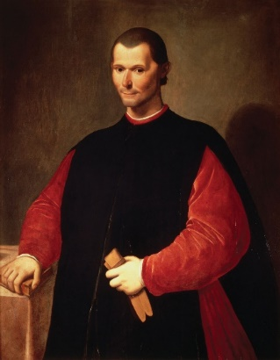
В эпоху Средневековья тема цикличности не поднималась, и только в эпоху Ренессанса эта тема получила развитие в трудах таких философов, как Леонардо Бруни, Никколо Макиавелли (см. рисунок №2), Франческо Патрици, Ортуин Граций и т.д. Они все отмечали, что цикличности свойственно не только законам природы, но и искусственным творениям человека.
Рисунок №2
Никколо Макиавелли
Большое развитие теории экономических циклов приобрела в XVIII - XIX веках. Томас Роберт Мальтус, английский священник и экономист, был одним из первых исследователей экономических циклов. Он анализировал причины кризисов перепроизводства. Многие экономисты пытались понять причины спадов и поднятий, не обращая внимание на длительность и важность экономических колебаний и волн. В процессе развития ученые установили фазы циклов, причины, влияние. Также ученые выяснили, что знания о длительности экономических циклов и о их влиянии на экономическое развитие могут помочь предугадывать следующие кризисы и предотвращать их без особых последствий для населения и экономикой ситуации в стране. Не все экономисты принимают теорию цикличности. Тем не менее, эта тема очень актуальна в настоящее время, и многие специалисты занимаются исследованиями в этой области в настоящее время.

§ 1.5 Понятие экономических циклов

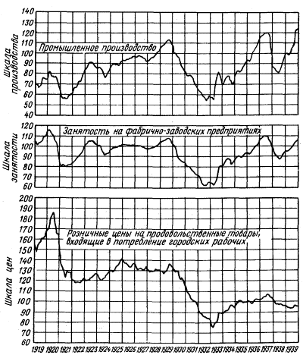
Экономические циклы – «колебания совокупной экономической деятельности. Наиболее всеобъемлющим показателем совокупной экономической деятельности является объем реального дохода или продукции страны. С этой величиной тесно связан и объем занятости. Изменения уровней продукции и цен вызывают совместно изменения совокупной денежной стоимости всех произведенных товаров и услуг. Экономический цикл состоит, стало быть, из колебаний (1) занятости, (2) совокупной продукции, (3) цен и (4) денежной стоимости национального продукта Циклическое движение этих трех величин совершается более или менее согласованно, ведь все они связаны между собой» (см. график №1)
График №1
Графики производства(1), занятости(2), цен(3), составленные Э. Хансеном
Причинами циклов являются периодическое истощение автономных инвестиций, ослабление эффекта мультипликации (коэффициент, отображающий зависимость роста дохода от инвестиций), колебание объемов денежной массы, обновление основного капитала, промышленные новшества и т.д. «Для здорового функционирования экономической системы структурное равновесие действительно имеет важное значение. Но тенденция к колебаниям не есть патологическое явление. Она является неотъемлемым свойством системы частного предпринимательства, рыночной экономики». Экономические циклы всегда связаны с уклонением от нормы, равновесия в ту или иную сторону. Наиболее яркие примеры проявления нестабильности экономики – уровень инфляции и безработицы. Как написано ранее, влияние экономических циклов на экономику измеряется такими показателями, как ВВП, ВНП, НД и рассчитывается специальными формулами.
Существует 4 фазы экономических циклов. Первая – фаза сжатия, поворот в развитии экономике, возрастает предложение, возрастают товарные запасы, которые невозможно распродать, и, как следствие, сокращение объёмов производства и снижение инвестиций и деловой активности. Из-за этого происходит сокращение рабочих мест и повышение безработицы, инфляции.
Вторая фаза – рецессия. Характеризуется застоем экономического развития, производства, вялости торговли, наличием большой массы свободного капитала. Для этой фазы характерно также повсеместное снижение цен, прибыли, акций и т.д. Но вследствие снижения прибыли, производительные компании повышают цены на производимую продукцию, и поэтому для нынешних кризисов характерно повышение уровня цен, и безработицы. На самом деле, у фазы депрессии главная роль во всем цикле. У нее «очистительная» функция, она разрушает старых границ для создания и развития новой экономической среды, устраняет перенасыщение капиталом.
Третья – поднятие, оживление. В этой фазе происходить постепенное поднятие занятости и производства, рост цен, заработных плат и процентных ставок. Самое главное в оживлении – расширение производства и выход на докризисный уровень экономики.
Четвертая фаза экономических циклов – экспансия. Это высшая точка экономического цикла, при которой все показатели достигают своего максимума – цены, процентные ставки, курсы акций, заработная плата. Понижается или вовсе исчезает уровень безработицы.

§ 1.6 Виды экономических циклов

Существует очень много разных видов экономических циклов, различающихся между собой специфическими особенностями. Выделяют 6 основных видов экономических циклов. Первый, самый коротко срочный вид экономических циклов – циклы Китчина. Открыты в 1920-е годы английским ученым- экономистом Джозефом Китчином. Длятся такие циклы в целом 3-4 года и связаны со спросом и предложением. Рождается спрос, затем рождается предложение, количество товаров растет, цена тоже. Но потом спрос начинает падать, цены тоже, товары начинают накапливаться на складах. Через какое –то время компании начинают уменьшать объемы производства. Потом опять рождается предложение и т.д.
Второй вид экономических циклов – циклы Жуглара. Открыты Клеманом Жюгляром и длятся 7-11 лет. Основная причина – инвестиционный цикл – колебания ВНП, инфляции, занятости. Главная особенность и отличие волн Жюгляра от волн Китчина, например, в изменениях в инвестировании основного капитала.
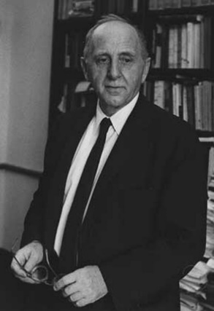
Третий вид экономических циклов – циклы Кузнеца. Были открыты Саймоном Кузнецом (см. рисунок №3), американским экономистом, демографом, статистом, в 1930 году. Длятся эти экономические циклы 16-25 лет, и основная причина этих циклов – демографические процессы, притоки иммигрантов и строительные изменения. Саймон Кузнец провел сбор и анализ данных выпуская продукции и цен в различных странах (Великобритания, Бельгия, Франция, США) за определенный период времени (50 лет). В результате на диаграммах были видны краткосрочные циклы Китчина (3-4 года), циклы Жуглара (7-11 лет) и циклы, которые прослеживались хуже – циклы Кузнеца. Это было одно из первых практических доказательств существования экономических циклов. «За эмпирически обоснованное толкование экономического роста, которое привело к новому, более глубокому пониманию экономической и социальной структуры и процесса развития в целом» Саймон Кузнец был удостоен в 1971 году Нобелевской премии по экономике.
Рисунок №3
Саймон Кузнец
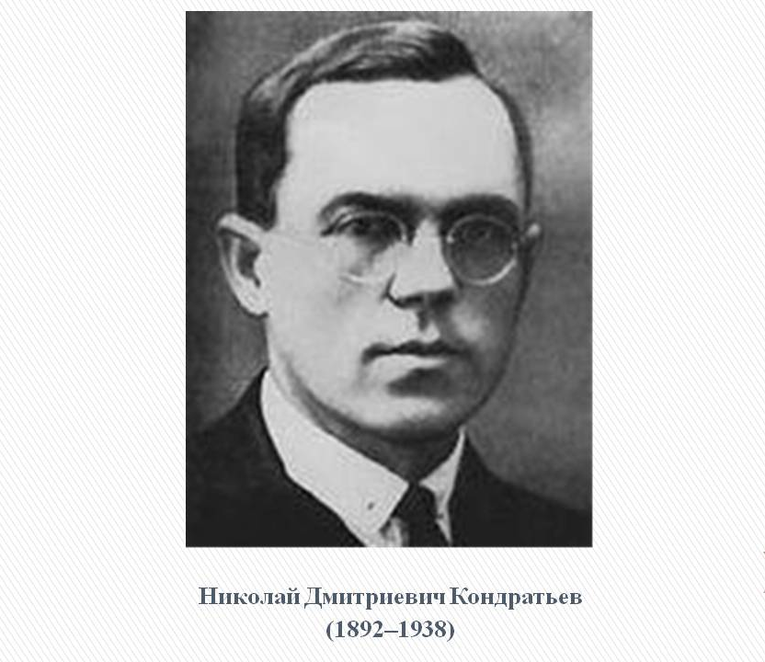
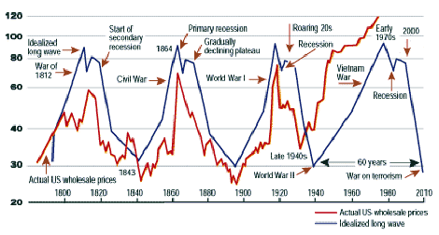
Четвертый тип экономических циклов – наиболее известные циклы Кондратьева. Они длятся 40-60 лет, их основная причина – технический уклад и другие структурные изменения. Начались разработки концепции длинных циклов в 1847 году, когда английский экономист Х. Кларк осознал, что существует связь в разрыве между кризисами в 1793 и в 1847 годах. Многие экономисты тоже развивали эту теорию, например, Якоб Ван Гельдерен в 1913 году разработал концепцию 45-60 летних экономических циклов. Но наиболее важный и большой вклад в исследования не только 50 – летних волн, но и цикличности в экономике в целом внес советский экономист Николай Дмитриевич Кондратьев (см. рисунок №4). В 1920-е годы он описал эти волны и опубликовал эти исследования. Обосновал Кондратьев эту теорию анализом большого числа различных показателей (добыча угля, золота, уровень заработной платы, показатели ВВП, уровень безработицы) стран на довольно длительных промежутках времени, охватывавших 150 лет (см. график №2). В экономическом сообществе это вызвало большой резонанс. Не все экономисты были согласны с самой теорией или с ее обоснованием. Многие русские экономисты обвиняли Кондратьева, что эти циклы он обосновали количественной теорией денег, а не социальными механизмами, как это было принято в СССР. Из-за этого в 1930 год Николай Кондратьев попал под репрессии, 17 сентября 1938 года он был приговорен к расстрелу и в тот же день расстрелян. Реабилитирован в 1987 году вместе с другими деятелями науки.
Рисунок №4
График №2
Волны Кондратьева с конца XVIII века до начала XXI века.
Существуют еще 2 вида экономических долгосрочных циклов 200 лет (циклы Форрестера, связаны с заменой основных материалов и энергией) и 1000 – 2000 лет (циклы Тоффлера, связаны с развитием цивилизации).
Но не стоит связывать любые изменения и колебания в экономике с экономическими циклами. Например, некоторые пики потребительской активности зависят от времени года, праздника (Рождество, Новый Год, Пасха) и т.д. Некоторые спады и кризисы зависят от действия государства и ошибок государственной политики.

§ 1.7 Влияние экономических циклов на экономику

Различные отрасли экономики по-разному страдают от проявления экономических циклов. Например, производство каких-то масштабных товаров длительного пользования. Из-за большого уровня безработицы, маленьких зарплат люди откладывают покупку таких товаров, как машин, производительных станков, квартир, перестают поступать инвестиции. Поэтому отрасли, которые производят товары длительного пользования сильней всего страдают от экономических циклов, кризисов, рецессий.
Но кризис почти не касается отраслей, производящих товары кратковременного пользования. Людям всегда нужны необходимые для жизни товары – еда, медикаменты, одежда. Хотя цены все равно увеличиваются.
В целом, экономические циклы влияют на все отрасли в экономике. Ведь экономика – система, связывающая все свои части и соединяющая их воедино. Все отрасли взаимосвязаны, поэтому, когда «страдает» какая-нибудь отрасль экономики, страдают и другие отрасли. Экономические циклы также влияют на жизнь людей, ход истории, на общество, на природу. Но как именно, вы узнаете в 2 главе.

Глава II
§ 2.1. Экономические циклы в истории

Чтобы понять, как экономические циклы влияют на экономику и другие аспекты жизни. Рассмотрим отрезок времени с 1865 по 1950 года.
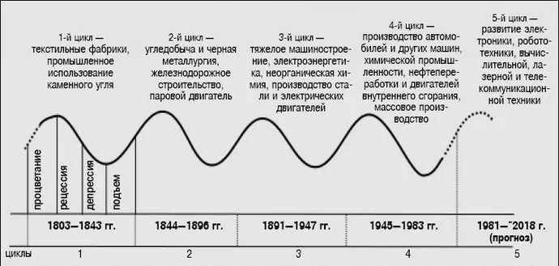
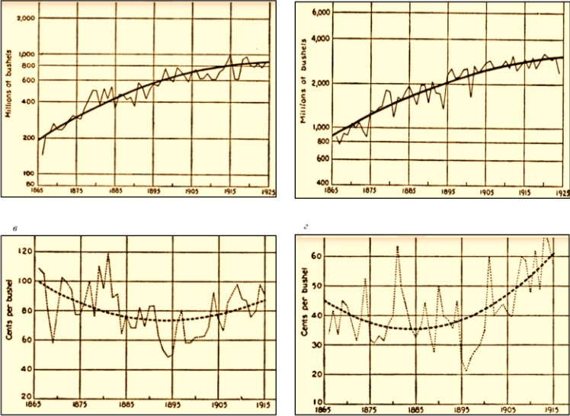
В этом историческом периоде произошло много разных событий, которые могли повлиять на экономику, жизнь людей, другой исход событий и истории. Две мировые войны, кризисы, рассвет и закат империй, образование сверхдержав и холодная война. Давайте же разберем на этом историческом периоде волны Кондратьева и Кузнеца (долгосрочные волны) (см. графики №3, 4).
График №4
График Кондратьевских волн с 5-ю техническими укладами(ТУ)
График №3
График волн Кузнеца С., составленного им самим
На этих графиках мы видим различия между волнами – их продолжительность. Это связано с основными причинами циклов. Причина циклов Кондратьева и именно такой продолжительности – изменение технологического уклада. Пять технических укладов, которые «вызвали» эти волны с начала XIX века по начало XXI века, представлены на графике. Именно поэтому волны Кондратьева так тесно связаны с наукой и жизнью общества. Изменения тенденции может влиять на циклы – уменьшать их (40-50 лет) или увеличивать (50-60 лет), увеличивать промежуток или уменьшать. Но, благодаря знанию о продолжительности этого цикла, можно составить теорию прогнозирования. Предыдущие четыре ТУ, при переходе от пика до фазы депрессии происходили «великие потрясения»: революции, масштабные войны и крупные военные конфликты, затрагивающие интересы многих держав.
Циклы Кузнеца длятся 15-25 лет. Они связаны больше с социальными причинами – миграцией, а также строительными показателями (индексы совокупного годового объема жилищного строительств) – поэтому этот вид циклов часто называют «строительным». В строительстве как в отдельной сфере тоже выделяют этот вид колебаний, как отдельный, но длится он на несколько лет больше. Циклы Кузнеца и циклы Кондратьева неодинаково влияют на экономику, если первые просто вызывают колебания экономики и небольшие внутренние кризисы, то вторые вызывают огромное международные кризисы, обвал цен повсеместно. Но иногда эти циклы пересекаются, и тогда последствия и экономическая ситуация ухудшается сильнее, чем могла бы. Так произошла в 2008 году, когда все 4 основных цикла пересеклись и одновременно начали падать. Есть несколько примеров краха рынков и других огромных последствий циклов, которые пересекались и совпадали (иногда не все 4), в истории.
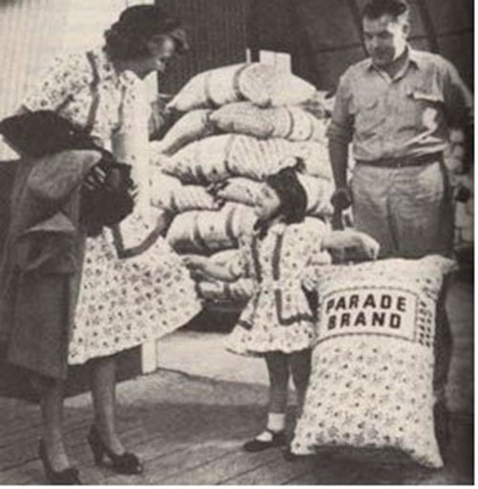
Например, Великая Депрессия, кризис 1929-1939 годов, пришелся на спад цикла Кондратьева и в 1939-1940 годы волна прошла фазу «дна». «Для описания этих явлений больше подошла бы, возможно, старая и более красочная терминология — бум и крушение, инфляция и дефляция, кризис и стагнация, взлет и крах». Кризис начался сначала в Европе, потом охватил буквально весь мир – Европу, Россию, страны Азии и даже некоторые страны Африки. Предшествующим событием принято считать биржевой обвал рынка в США 1949 года, из-за того, что в акции было вложено слишком много ресурсов, в один день акции начали обесцениваться. Также причинами можно считать и тариф Смута — Хоули, вводящий пошлину в 40% на импорт в целях защиты внутреннего рынка и увеличения денежной массы. Так кризис перебрался в Европу. За несколько лет ВВП США упал на 31%, а уровень безработицы достиг 23%, максимальная налоговая ставка – 61%. Люди голодали, теряли свои рабочие места. Многие примкнули к популярным в то время движениям – коммунистам или фашистам. Именно в это время в Германии пришла к власти Национал-социалистическая немецкая рабочая партия. Сократился процент рождаемости и увеличился процент смертности. У многих не было денег даже на еду. Поэтому люди шили платья, рубашки, штаны из подручных материалов – из мешков, ненужной или испорченной, рваной одежды. Производители муки стали делать мешки из цветных, ярких материалов, чтобы у людей были красивые платья и одежда (см. рисунок №5). Несмотря на огромное количество минусов этого кризиса, можно выделить некоторые плюсы – появление повсеместно социальных гарантий (пенсий, отпусков и т.д.). Также обрушение экономики многих стран помогло понять слабые места и создать новую экономическую систему, более сильную к изменениям и непредвиденным обстоятельствам.
Рисунок №5
Фото 1931 года. Мешок и одежда у женщины и дочки сделаны из одного и того же материала (одежда сделана из мешка для муки)
Еще один глобальный кризис, вызванный падением не только Кондратьевских волн, но всех четырех – Китчина, Жугляра, Кузнеца. Начался он в 2008 года и длился до 2015 года. Причина - перепроизводство товаров, накопление капиталов, падение акций и сужение рынка. Началось все с Ипотечного кризиса США 2007 года. Из-за желания американских банков обогатиться, они стали выдавать ипотеку абсолютно всем. Таким образом, все больше «опасных» семей брали ипотеку. В один момент некоторые семьи перестали выплачивать банку деньги, сославшись на то, что денег у них нет. Все больше семей не могли выплачивать ипотеку, банки стали забирать у них дома. Вскоре у банков скопилось огромное количество домов, которые просто некому выкупать. Это непременно вызвало банкротство более 50 разных банков. Все происходило постепенно, экономисты предполагали о грядущем кризисе, но не предполагали масштабы кризиса, ведь это был первый и пока единственный кризис, получивший статус «глобального». Из-за того, что США в данный период имели самую развитую экономику в мире, и в нее было вложено огромное количество активов и инвестиций, кризис быстро разросся и распространился на все капиталистические страны, но и на страны пост социализма. Для каждого государства кризис проходил по-разному, почти не затронув Японию и Китай (наиболее самостоятельные и независимые от доллара и США экономики).
Россию кризис также затронул. Но у России были не только «внешние» причины, но и «внутренние». Все началось с понижения цен на нефть и металлы, а также с понижением ликвидности денежной массы. Количество дефолтов увеличилось в 3 раза в связи с неспособностью граждан отдавать долги банкам. Уже к осени 2009 года процент дефолтов по стране дорос до 10. Государство приняло меры, которые должны были уменьшить масштабы последствий кризиса - сократились объемы производства и остановились многочисленное количество предприятий по всей стране. Экономика России рухнула с высоким потребительским спросом и высокими экономическими показателями. Такая ситуация была почти во всем мире. В феврале 2008 года уровень инфляции в мире поднялся до рекордной отметки. Многие страны до сих пор не оправились от этого потрясения, в том числе и Россия. Последний регресс в мире до 2008 года столь большого масштаба приходился на 1929-1933 гг. После этого кризиса (2008 года) экономисты выделяют несколько аспектов, которые помогут пережить финансовые кризисы:
- Урезать расходы на товары не первой необходимости;
- Перевести вклады из частных и мелких банков в государственные;
- Отказаться от неиспользуемых услуг;
- Стараться не тратить все зарплату и копить деньги на «черный день»;
- Не одалживать деньги, особенно под проценты;
- Договориться с банком об отсрочке кредита;
Прогнозы кончины кризиса экономисты выделают разные. Некоторые, например, говорят, что кризис потянет на дно всю финансовую систему, но большинство прогнозов все-таки оптимистичные.
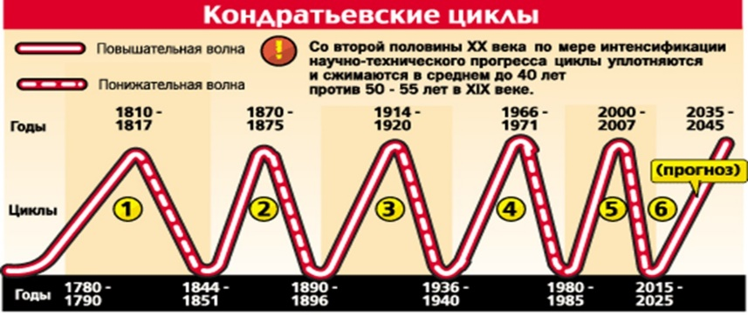
Существует специальная теория циклов технологической революции, или Циклов Шмихулы (см. график №5). Технологическая революция - период времени с наиболее высокой концентрацией технологических новшеств. Эта теория о циклах основывается на том, что все технологические инновации не что-то постоянное, а следствия особых циклов. И из-за темпа технического прогресса периоды этих циклов уменьшаются. Если в Античности все циклы длились по несколько столетий, то сейчас циклы Кондратьева, например, длятся не 50-60 лет, как это было раньше, а 40-50 и даже 30(то есть уменьшаются). Есть несколько причин такого темпа развития: автоматизация и теория предвидения. О теории предвидения сказано в 3 главе. Автоматизация производства помогает сделать процесс создания легче, дешевле, масштабней. Также она упрощает и уменьшает роль людей в экономике. С прогрессом в области автоматизацией впоследствии циклы станут еще короче и менее «опасными». Есть экономисты, которые опровергают эту теорию, называя ее «недоказанной». Но если мы посмотрим на график мирового ВВП с начала XX века да сегодняшнего дня, то увидим, что, в действительности, в начале века циклы Кондратьева длились 55 – 60 лет, во второй половине XX века циклы длятся 55-50 лет. А волна Кондратьева с 1980-ых годов по 2008 год длилась вообще 30-40 лет. Это значит, что существует практическое доказательство этой теории, и она вполне обоснована и имеет право на существование.
График №5
График Кондратьевских волн с учетом циклов Шмихулы
В этой главе было разобрано реальное влияние экономических волн на исторический процесс, на судьбы людей. Большие экономические рецессии приходились именно на том период, когда волны Кондратьева, Кузница и другие волны достигали своего максимума и начинали резкий спад. Это очередное доказательство правдивости теории экономических циклов. Но экономические циклы – это не просто прошлое. Благодаря теории об экономических волнах можно делать прогнозы в экономике на будущее. Сейчас развитие теории предвидения и прогнозирование как комплекс научных мероприятий занимает большое место в приоритетных задачах стран, претендующих на лидирующее и доминантное положение в общей экономической иерархии. Но что такое теория предвидения вы узнаете из 3 главы.
Глава III
§ 3.1. Теория предвидения и прогнозы на будущее

Теоретические знания о экономических циклах не просто еще одна глава в экономике. Это наука будущего. Теория предвидения, основанная на экономических циклах, полагает, что, зная особенности экономических волн и опыт предыдущих лет, можно определить направления развития экономики ближайшего будущего. Цель этого предвидения – повысить качество принимаемых решений и избежать тактических ошибок, снизить уровень неопределенности, выбрать наиболее подходящую стратегии развития экономики. И ведь действительно, мы знаем, что экономические циклы Кондратьева повторяются с промежутком в 45-60 лет, поэтому примерно можем представить, когда случится следующий ожидаемый спад или экономический рост. Зная причины этих волн, можно примерно определить, что будет двигать следующую волну, и предотвратить некоторые риски. На этом и основывается экономическая теория предвидения. Также она основывается на других показателях, не касающихся экономических циклов. Чтобы понимать, насколько значимую роль теория предвидения играет для государства, на ее основе строятся местные и государственные бюджеты. Первые попытки прогнозирования по экономической конъюнктуре проводились еще в начале XX века. Сейчас же в большинстве развитых стран теория прогнозирования приобрела массовых характер. В России в начале 70-х XX века начали делать экономические прогнозы до 2010 года. Существуют несколько видов и моделей прогнозирования. Некоторые моедли опираются на математические знания и формулы, некоторые на экономику, некоторые не социологические и статистические данные. Но не стоит рассматривать их отдельно, ведь все части, составляющие прогнозирование (как и экономику), взаимосвязаны и представляют практическую пользу только в комбинированном виде. По времени прогнозирования прогнозы можно разделить на три группы:
- Краткосрочные (до года)
- Среднесрочные (от 1 года до 5 лет)
- Долгосрочные (от 5 до … 20 лет)
Самые точные и эффективные прогнозы - это прогнозы краткосрочные, т.к. за короткий период времени каких-то сторонних событий и факторов. Менее точный это среднесрочный прогноз, ну а самый «расплывчатый», неточный и неясный прогноз – долгосрочный (слишком большой риск вмешательства непредвиденных обстоятельств).
Рассмотрим теорию предвидения на ближайшем будущем (см. график №6):
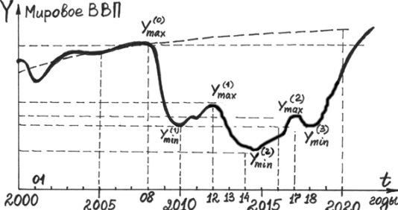

График №5
График экономических волн с 200о года по 2020 г, составленный экономистами Айвазовым А., Девятовым А.
Здесь мы видим колебания мирового ВВП с 2000 года по 2020 года. Причем здесь мы видим влияние не только одной волны, это совокупности всех факторов – волн, ошибок и т.д. Виден и резкий спад 2008 года и кризис, которые закончился в 2015 году. Самый низкий уровень мирового ВВП пришелся на 2014-2016 г. И сейчас происходит медленный подъем линии, а идет он так медленно из-за кризиса 2008 года, ведь не все страны смогли оправиться и прийти в норму. В примерно в 2020 году произойдет резкий подъем экономики и новый цикл Кондратьева начнет свой рост. Изменится новый технический уклад, старый ТУ был связан с компьютерными технологиями, микроэлектроникой, коммуникационными средствами. Сейчас этот ТУ уже изжил себя, поэтому в 2020 создастся новый, связанный с компьютерными технологиями; биотехнологиями и генной инженерией, новыми коммуникационными средствами. Также новая волны характеризуется не только новым ТУ, но и сменой приоритетов. Если сейчас самой крупной, глобальной и мощной экономикой обладает США, то с 2020 года США уйдет на второй план, а новой сверхдержавой, первой в списке стран с самым большим ВВП будут страны Азии и в первую очередь Китай. Сейчас Китай активно перестраивается со старой системой экономики на новую. Вскоре Китай станет лидером во многих показателях, а страны Европы и США займут место за ним. Когда происходит смена волн, обычно происходят крупные потрясения – революции, войны и др. Если в 2008 году один Кондратьевский цикл и ТУ заканчивался, то с 2009 года начинается новый, который продлится до 2040-ых годов (если брать кондратьевские волны под влиянием циклов Шмихулы). Дно кондратьвеской волны пройдет на 2015-2020 года. К 2040 году поменяется технический уклад. Возможно, это будет расцвет генетики, робототехники, автоматизация многих сфер жизни общества и человека, разработки искусственного интеллекта. К 2040 году возможна какая-либо война. Если в 2010-ые года началась международная и глобальная война с терроризмом на Ближнем Востоке, то в 2040- ых будет кибервойна и война дронов за экономическое и политическое господство. Район Азия будет оставаться экономическим лидером, по постепенно лидерство будет уходить в страны Южной Азии.
Знания о циклах могут помочь в прогнозировании не только макроэкономических событий, но микроэкономических. Иными словами, теория предвидения по экономическим циклам может помочь и обычным гражданам. Например, когда брать кредит на машину? Или когда продать выгоднее какую-нибудь вещь? Когда увеличивать штат рабочих, а когда заморозить активность? На все эти вопросы можно дать ответ благодаря теории прогнозирования через экономические циклы. Например, кредиты стоит брать только во время подъема экономических волн, когда процентная ставка уменьшается, а гарантий на благополучное будущее гораздо больше. Многие думают, что стоит брать кредит на пике, ведь цены и процентная ставка наиболее низкие, но этот период наиболее опасен. Ведь так думают слишком много человек, поэтому и случаются кризисы и экономические спады, многие просто перестают выплачивать свой долг. Так и произошел Ипотечный Кризис США, послуживший началом кризису 2008 года. Тем более после пика всегда наступает спад. Для кредита или ипотеки стоит рассматривать не только график Кондратьевских волн, но и графики всех 3 видов циклов. Продавать какие-либо вещи стоит тоже во время подъема, через несколько месяцев после точки рецессии. Рассматривать возможность стоит на графике циклов Китчина. Увеличивать штат стоит только тоже во время подъема – сразу после кризиса, т.к. финансовая ситуация компаний в этот момент стабилизируются, а множество людей ищут работу. Благодаря теории предвидения можно решать такие не очень масштабные проблемы, не прибегая к помощи специалистов, формул и экономистов.
Таким образом, имея только предыдущий опыт и какие-либо наблюдения, можно составить прогноз на будущее. Конечно, оно непредсказуемо, и дать гарантию в 100% дать нельзя. Но несмотря на это, экономические циклы помогают делать расчеты, и в целом знания о теории помогает делать прогнозы на будущее и спасать кризисную ситуацию.

Заключение.

Экономические циклы – естественное явление для экономики. Это колебания экономической конъюнктуры, состоящие в повторяющейся фазе рецессии, депрессии и фазе пика, подъема. Еще в Античности такие ученые и философы, как Аристотель и Платон, отмечали цикличность в природе, в истории и вообще в существовании государства, общества, человека. Продолжение эта теория, но только в экономическом плане получила в середине – конце XIX веке. Несмотря на то, что теория экономических циклов не подтверждена, и на настоящий момент существует группа экономистов, неверующих и опровергающих это теорию, она плотно легла в умы большинства экономистов и считается правдивой. Сейчас выделяют 4 основных вида экономических циклов – Китчина, Жугляра, Кузнеца и Кондратьева. Каждая волна имеет свои особенности – продолжительность, причины. Последствия этих волн вполне реальны – кризисы разных степеней – от незначительных, до глобальных. Например, циклы Китчина вызывают незначительные колебание на рынке, а вот циклы Кондратьева – огромные глобальные кризисы, которые затрагивают все развитые страны и не проходят бесследно. Еще бывает ситуации, когда несколько циклов совпадают друг с другом, например, Жугляра и Кузнеца при падении, или наоборот, подъеме. Тогда последствия ухудшаются, и кризис становится серьезнее. Так случилось 2008 году – все 4 цикла достигли максимума и резко вместе начали падать, началась очень глубокая депрессия, носящая «глобальный» характер (единственная в истории). Также, теория циклов помогает развивать теорию прогнозирования в экономике. Она основана на циклических волнах и знаниях о их причинах и продолжительности. Например, имея только знания о циклах Кондратьева (изменение технического уклада, 45-60 лет), можно предсказать ожидаемый подъем экономики – 2020 год, новых технический уклад. Также, примерно зная, когда будет спад, а когда подъем, государство может регулировать экономическую ситуацию. Даже простые люде, не особо разбирающиеся в экономических циклах, могут предсказать, когда нужно что-то купить, а когда нужно воздержаться от трат или вложить деньги во что-то. В этом и суть теории об экономических циклах – это не просто какие-то знания, а реально использующиеся на практике возможности. Но циклы меняются со временем, поэтому всегда стоит отслеживать ситуацию. Теперь, например, циклы Кондратьева длятся не 50-65 лет, а 40-50 (иногда даже 30). Возможно, экономические циклы в будущем даже исчезнут, но пока человек не настолько хорошо «владеет» экономикой.
Экономические циклы – важная составляющая экономики, похожая на что-то природное. Без них экономика не сможет нормально функционировать. Очень жаль, что в школьной программе экономическим циклам выделяют так мало времени.
Список литературных источников

- Айвазов, А., Девятов, А. «Вторая волна» кризиса и циклы Кондратьева [Электронный ресурс] / А.Айвазов, А.Девятов//Бизнес Онлайн. – 2008. – Режим доступа: https://www.business-gazeta.ru/article/31943/14
- Гуреев, П. М, Гришин, В.Н. Циклы: от истоков до наших дней [Электронный ресурс]/П.М.Гуреев, В.Н.Гришин// Киберленинка. – 2014. – Режим доступа: https://cyberleninka.ru/article/n/tsikly-ot-istokov-do-nashih-dney.
- Коптелов, И. О. Экономический цикл и сущность его проявления [Электронный ресурс] / И.О.Коптелов//Киберленинка. – 2012. – Режим доступа: https://cyberleninka.ru/article/n/ekonomicheskiy-tsikl-i-suschnost-ego-proyavleniya
- Подкрылов, В.Н. Экономические циклы: теоретические выводы или практические результаты? [Электронный ресурс]/ В.Н.Подкрылов // Киберленинка. – 2014. – Режим доступа: https://cyberleninka.ru/article/v/ekonomicheskie-tsikly-teoreticheskie-vyvodyili-prakticheskie-rezultaty
- Ратушная, Т.Ю., Тимошенко, Т.С. Причины и возможные последствия кризиса 2008 г. На анализе и выводах кризиса 1998 г. [Электронный ресурс]/Т.Ю.Ратушная, Т.С.Тимошенко//Бак ирк. – 2013. – Режим доступа: https://buk.irk.ru/library/sbornik_09/ratushnaya.pdf
- Хансен Э. Экономические циклы и национальный доход – М., 1959.

Хансен Э. Экономические циклы и национальный доход – М., 1959 стр.83
Райзберг Б. А., Лозовский Л. Ш., Стародубцева Е. Б. Современный экономический словарь. — 2-е изд., испр. М.: ИНФРА-М. 479 с. 1999.
3 Хансен Э. Экономические циклы и национальный доход – М., 1959 стр. 108, 109.
4 Хансен Э. Экономические циклы и национальный доход – М., 1959 стр. 108, 109.

